台北小記 — 社區內的環保園遊會
陳思永

這次一回台北，就見到大樓電梯裡貼著一張「樟新里環保園遊會暨跳蚤市場」的佈告，當時並沒多大在意，往後每次進出電梯也沒細讀其內容。今天（2018. 04. 28）外出早餐回來，路過住屋大樓拐角處的公園，注意到裡面搭起了許多頂橘紅色的帳篷，與周圍綠樹相映，顯得格外起眼。詢問後，才恍然想起電梯裡張貼的佈告，說，園遊會再隔個把鐘點就要開始了。

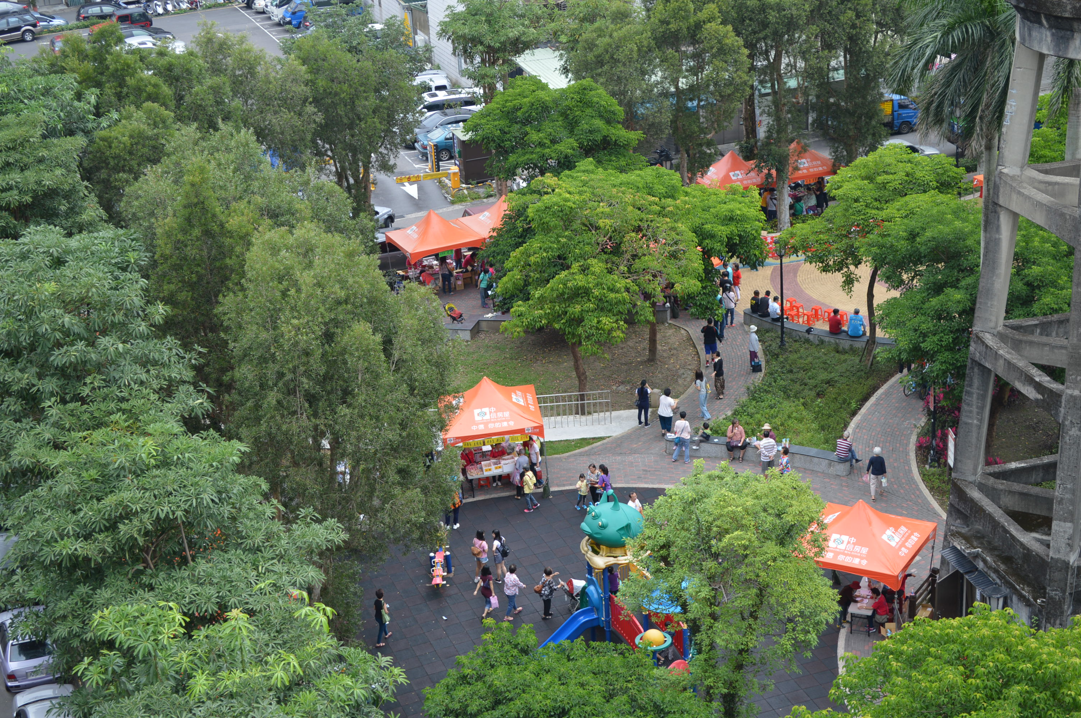

(居高臨下攝得的園遊會場地)

近十點時與來訪的老友熊博下樓，信步過街到公園去參觀。聽說舉辦這園遊會在文山區樟新里是這幾年來的頭一遭，是能幹熱心的補任里長歐陽禾英女士籌劃奔走的結果。（去年我來台正趕上參加她主辦的一次社區之旅。）她找上台北市環保局作「指導單位」，對方少不得會補貼一些經費，同時也可以順勢為自己記上一筆政績。園遊會裡大約有十幾個攤位，每個攤位擺一張桌子。有一個攤位標示著「資源回收換好禮」，但光臨的人不多，聊勝於無也。台北市環保局，每星期有五天，每天兩次在大街小巷的固定地點專車回收可再利用的資源，推想各家各戶的可回收資源早已清空了。其他攤位大概是義賣善心人士捐獻的衣服、皮包、玩具、餐盤、容器、廚具等等雜物。

我們在園中待的時間不多，因為對逛攤子選購實在沒興趣，不過倒是遇見兩件新鮮事，在此一記。有一攤位寫著︰「免費理髮」。趨前一看，還真有人在理髮，旁邊另有五六個人排隊等待，男女都有。我不禁好奇探問，於是有了下面一段對話。

「請問這項服務是什麼單位提供的？」
「我們是從私立 XX 高中來的。」
「請問 XX 高中跟理髮扯得上什麼關係？」
「不是啦！我們希望學生來報考我們學校，尤其是今年添了『汽車科』；提供免費理髮是為了吸引遊客到我們的攤位來。」
「哦〜～，不過汽車跟理髮好像並不相干…」
「我們學校也有『時尚造型科』啊。」
「懂了！懂了！謝謝！謝謝！」

其實我並沒搞懂，心想：學校招生竟至如此 desperate 的地步，感覺真有點不對勁！被理髮者有多少位知道他們是受到私立 XX 高中的款待？怎麼看都看不出，那位操刀理髮的歐巴桑正在 promote「時尚造型」或「汽車修理」的招生。

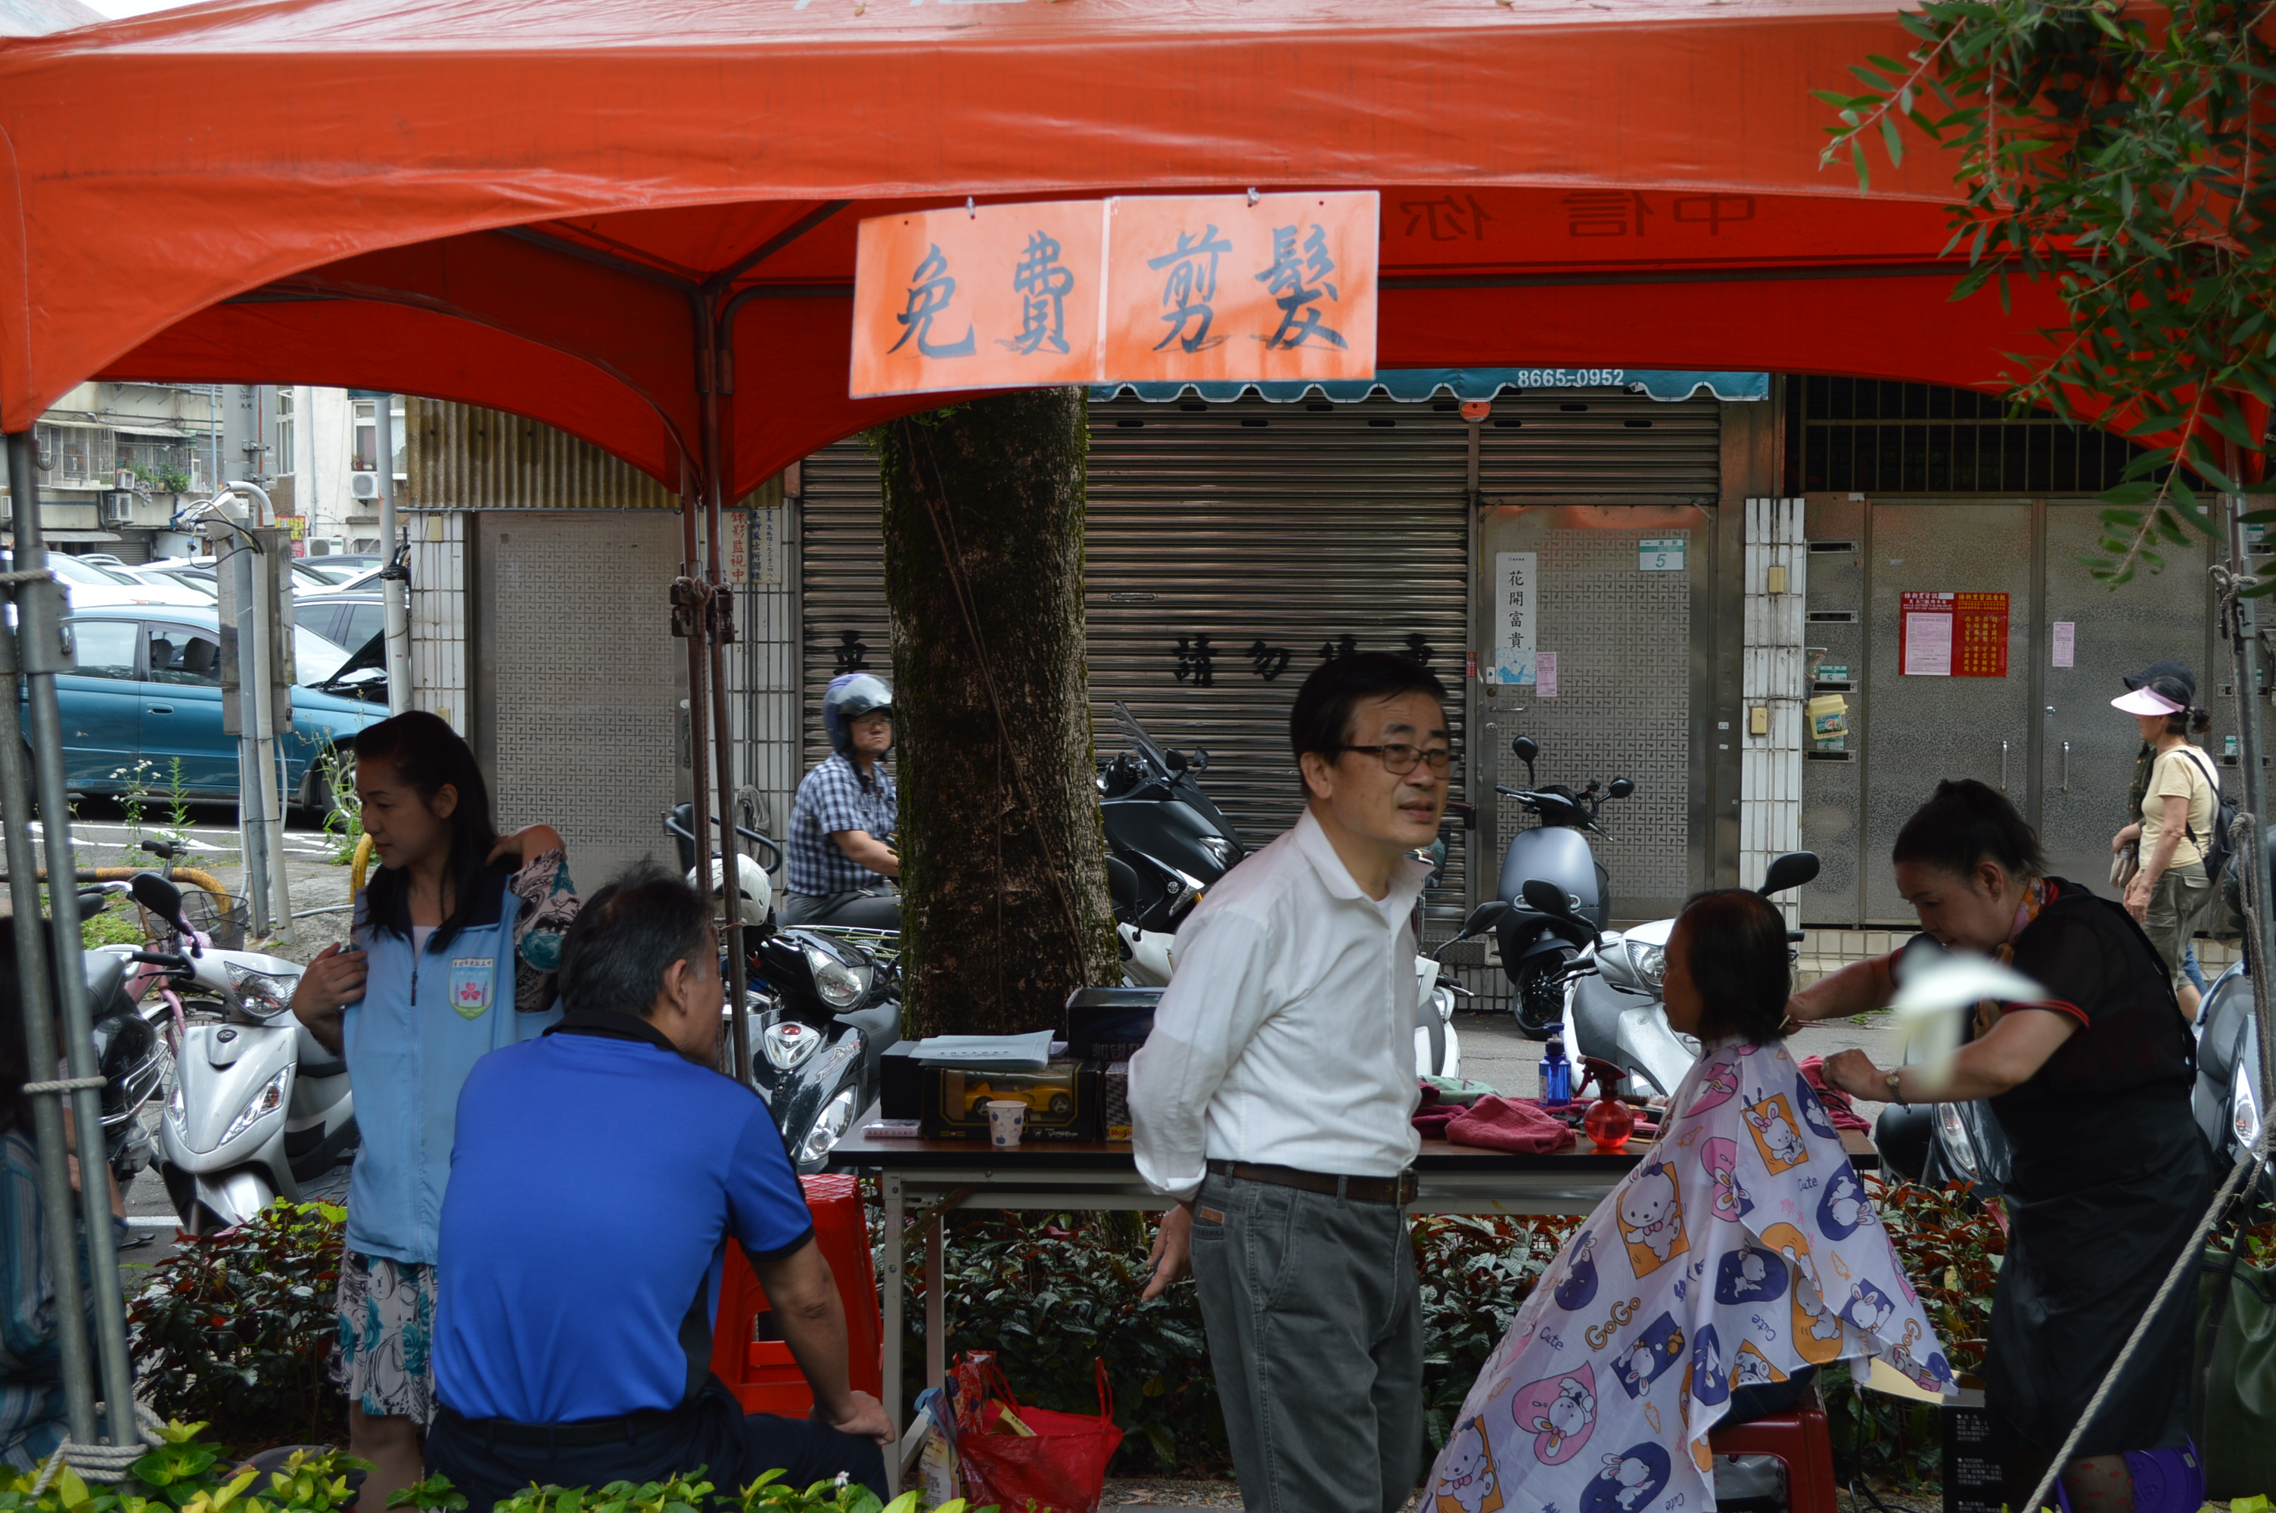

(園遊會內的免費理髮攤位)

雖然距離今年九合一的大選還有半年，我猜想，如同我去年參加的社區之旅，有五位市議員候選人，利用遊覽巴士出發前的半小時，爭取露臉現身的機會，讓選民知道有他/她這號候選人存在，今天風和日麗，候選人一定會把握到園遊會拜票的機會。我們到得晚，結果只見到兩位。一位是選區內的現任市議員李慶元，他在連續不斷的歌唱表演中被促請上 台。我的同伴熊博說，在台灣搞政治，不會唱歌還不行呢！連馬英久也學會唱台語歌，我說還有客家歌。李候選人台風穩健，侃侃而談，很像放了一段錄音，同樣的話恐怕已經一說再說。我們沒有等到聽他唱歌。

另一位遇見的候選人是社會民主黨（社民黨）的苗博雅。我腦袋裡轉了兩圈才清醒過來，想起早期在中國大陸後來又遷到台灣，由張君勱、蔣勻田等領導發起的民社黨。看來苗君似乎並不知道中國現代史上曾經有過民社黨這一在野黨。台灣的這個社民黨是才成立不久的政黨，除了台北市議員外，也在努力競取立法院和其他縣市議會的席位。

苗君的主要政見有三：堅持台灣主體、優質幼托長照、捍衛勞動權益。我問她對兩岸關係的遠景有什麼看法？可惜得到的答案含混不明；聽來並不訴求台灣獨立，更不是與大陸合而為一，那麼是什麼呢？他說：「無論如何，在台灣要有自由與民主。」聽來有點天馬行空，我多添了一句 comment，說，客觀環境恐怕容不得台灣「獨善其身」。

當我發現苗君是台大畢業的，一時之間好像與他關係拉近了些。苗君是在熊博和我從台大畢業之後 20 年才出生的後生；看著年輕有勁的他，瞬間覺得自己真是老了。接著他說，他從北一女畢業；我的腦子又糊塗了，在我的腦裡，北一女中只有在有新聯分部的「遠古」年代才收男生，怎麼我眼前的苗君是從北一女畢業的呢？旁敲側問之下，原來苗君竟是女兒身！繼去年在捷運車廂內，偶遇讀《經濟學人》的少年原是女兒身，我這白髮老翁又再度把人看走眼了，不過識多見廣的熊博也原以為苗君是一位年輕俊逸男子。

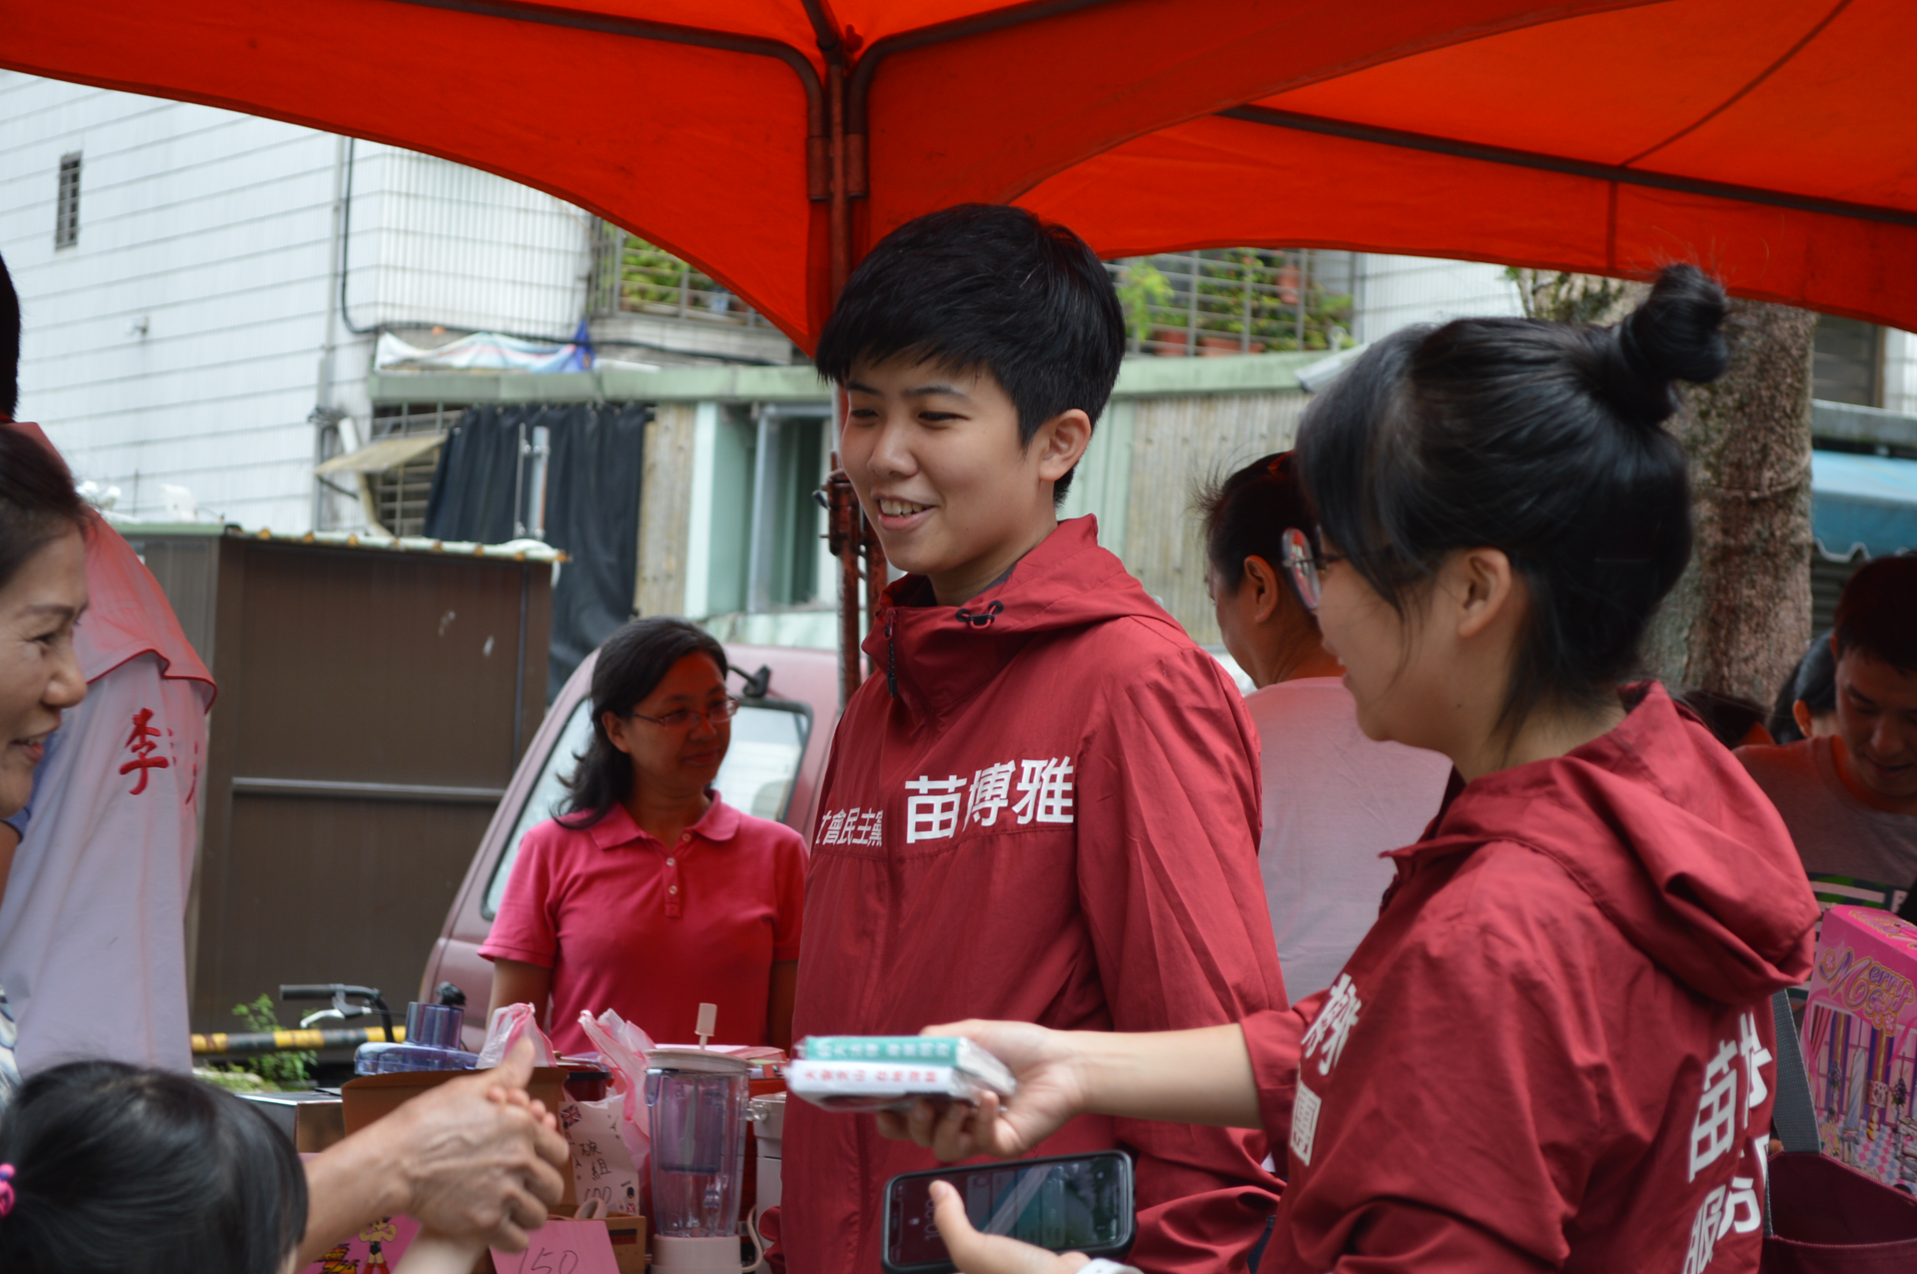

(園遊會內拜票的社民黨新秀候選人)

2018. 04. 28

